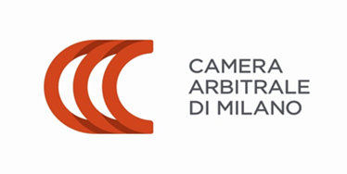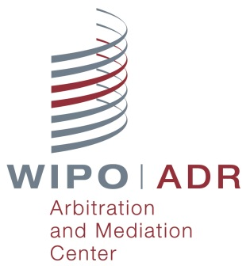
Relazioni con i media maria.losito@mi.camcom.it 02/85154500 cell.339/2443481
COMUNICATO STAMPA
APPUNTAMENTO 12 NOVEMBRE ore 10.00
WEBINAR
SU PROPRIETÀ INTELLETTUALE E MEDIAZIONE

LITI INTERNAZIONALI SU PROPRIETÀ INTELLETTUALE E TECNOLOGIA
SIGLATO UN ACCORDO TRA CAMERA ARBITRALE DI MILANO E WIPO, AGENZIA ONU

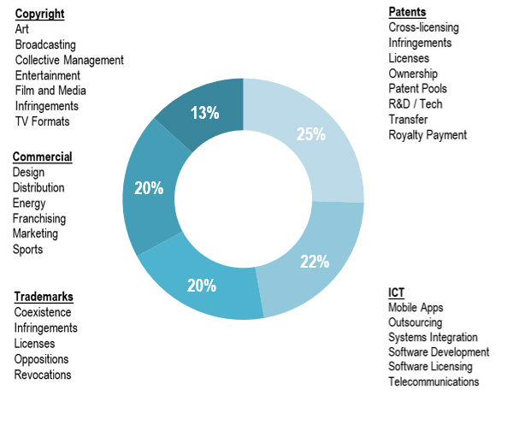
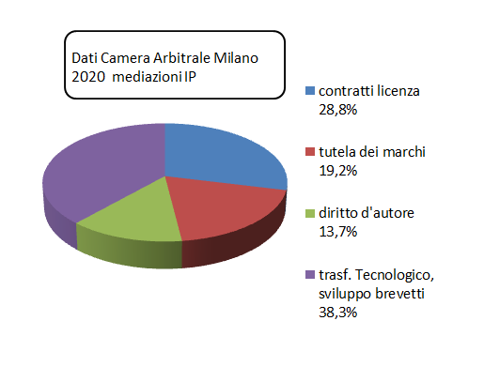

(Dati WIPO -2020) (Dati Camera Arbitrale Milano 2020)

Milano, 21 ottobre 2020. In attesa della decisione sulla futura sede del Tribunale Unificato dei Brevetti, a Milano si stringono alleanze con Istituzioni mondiali in tema di proprietà intellettuale.
Infatti, la Camera Arbitrale di Milano (CAM) e il Centro di Arbitrato e Mediazione WIPO (World Intellectual Property Organization Arbitration and Mediation Center), agenzia dell’ONU, hanno sottoscritto un Accordo di collaborazione per favorire l’uso della mediazione, come strumento di risoluzione consensuale delle controversie, in ambito internazionale in materia di IP e tecnologia.
E proprio di risoluzione delle controversie in materia di marchi e brevetti e dei vantaggi dell’Accordo firmato tra la Camera Arbitrale di Milano e il Centro di Arbitrato e Mediazione WIPO, si parlerà il 12 novembre nel webinar “Mediation for IP and Technology Transactions” (ore 10.00-12.00). Per partecipare occorre registrarsi al link https://register.gotowebinar.com/register/4353042810799602190.

Milano è candidata a ospitare la sede del Tribunale Unificato dei Brevetti e, del resto, è la città più innovativa d’Italia. Nel nostro Paese oltre un brevetto su tre viene depositato a Milano, seguono Roma e Torino. Infatti, su un totale nazionale di 56.420 domande di brevetto depositate nel 2019, Milano con 19.945 domande e un peso pari al 35,3% rispetto al dato nazionale si attesta la prima provincia italiana per numero di brevetti depositati nel 2019.
Seguono Roma con 14.371 domande (è il 25,4% del totale nazionale) e Torino con 10.283 domande (18,2%). Tra le regioni il primato spetta alla Lombardia, che per numero di domande di brevetto depositate rappresenta il 37,8% del totale nazionale, con 21.477 domande di brevetto. (Fonte: UIBM-Mise 2019).
L’Accordo in 4 punti:
1) l’Accordo prevede l’amministrazione congiunta di procedure di mediazione (sulla base del regolamento WIPO) aventi a oggetto controversie sui temi di proprietà intellettuale e tecnologia dove una delle parti della lite è straniera.
2) Il Centro di Arbitrato e Mediazione di WIPO e CAM (Camera Arbitrale di Milano) hanno redatto un’apposita clausola standard che imprese e professionisti possono usare nei contratti.
3) Il Centro di Arbitrato e Mediazione di WIPO e CAM hanno stilato una lista congiunta di mediatori con esperienza specifica.
4) Le due istituzioni si impegnano a organizzare attività congiunte per diffondere la mediazione in ambiti ancora tradizionalmente legati al tribunale.
Perché ricorrere alla mediazione nelle liti in materia di proprietà intellettuale? A differenza della causa in Tribunale, la mediazione consente alle parti di mantenere il controllo sul procedimento, sull’esito, sui tempi e sui costi, che sono individuabili in anticipo. La mediazione consente inoltre alle parti di scegliere un mediatore con specifiche competenze nella gestione del conflitto in materia di proprietà intellettuale e tecnologia. Altri punti a favore della mediazione sono il mantenimento della relazione commerciale (spesso si tratta di contratti di durata come la distribuzione, l’agenzia) che verrebbe compromessa da un giudizio, da dove escono vincitori e perdenti (non sempre nei fatti). Si aggiunga poi l’assoluta riservatezza (in alcuni casi, ad esempio quando si dibatte della autenticità di un’opera, rendere pubblica la questione può significare andare incontro a un probabile deprezzamento), vi è poi la possibilità di discutere di questioni in una unica sede, mentre, se la questione è portata davanti a un giudice, si potrebbe dover litigare in molteplici giurisdizioni.
Perchè si litiga in materia di marchi e brevetti? Alcune tra le aree maggiormente interessate dalle controversie in materia di proprietà intellettuale e tecnologia sono le licenze di marchi e brevetti, gli accordi aventi ad oggetto il diritto d’autore, la gestione collettiva del diritto d’autore, contratti di franchising e distribuzione, contratti relativi a software e Information technology, contratti di produzione e distribuzione di format TV.
Le strade: la mediazione ex decreto 28/2010 cosa prevede e quali vantaggi? Se avere un titolo immediatamente spendibile in Italia può strategicamente convenire alle parti (o a una delle parti, che riesce ad imporre la clausola contrattuale), allora la mediazione potrà essere condotta con i crismi del Decreto Legislativo 28/2010 (e modifiche successive), qualora ne ricorrano i presupposti (competenza in astratto del tribunale italiano o clausola contrattuale). Se la procedura si svolge sotto il cappello della normativa italiana in materia di mediazione, le parti potranno ottenere un accordo immediatamente esecutivo a costi più che contenuti.
Mediazione secondo regole WIPO, quali vantaggi e come si applica?
Alla mediazione WIPO-CAM si applica il regolamento di mediazione WIPO, https://www.wipo.int/amc/en/mediation/rules/che oltre a essere applicabile a qualunque controversia di carattere commerciale, contiene una serie di disposizioni particolarmente appropriate alle esigenze delle controversie in materia di proprietà intellettuale e tecnologia, ad esempio in tema di riservatezza dei procedimenti. Inoltre, Il Centro di Arbitrato e Mediazione di WIPO e CAM hanno individuato una serie di mediatori specializzati nella risoluzione di controversie in materia di proprietà intellettuale e tecnologia che possono essere selezionati dalle parti nei casi di mediazione WIPO-CAM. Il Centro di Arbitrato e Mediazione di WIPO e CAM propongono un modello di clausola (https://www.wipo.int/amc/en/center/specific-sectors/adrcollaborations/italy/clauses/index.html) di mediazione a cui le parti possono fare riferimento nei loro contratti, e un modello di accordo specifico che può essere utilizzato nel caso di controversie già insorte (e in assenza di una clausola contrattuale di mediazione CAM-WIPO), comprese le controversie in sede giudiziale.

“Gli strumenti di risoluzione alternativa delle controversie, nell’ambito della tutela della proprietà intellettuale, - ha dichiarato Stefano Azzali, Direttore Generale della Camera Arbitrale di Milano - sono ad oggi ancora poco conosciuti e quindi poco diffusi, ma quando vengono utilizzati dagli avvocati e dalle parti i risultati sono positivi. Per questo insieme a WIPO abbiamo deciso di sottoscrivere un impegno reciproco per diffondere la cultura dell’ADR e per incentivare l’uso della mediazione, come soluzione più congeniale in controversie dall’alto profilo del know-how e delle competenze specifiche”.

“Il Centro di Arbitrato e Mediazione di WIPO è lieto di collaborare con CAM, la più importante istituzione di mediazione e arbitrato in campo internazionale in Italia. Tramite questa partnership, speriamo di contribuire a promuovere l‘uso della mediazione nel contesto di controversie cross-border nelle aree di PI e tecnologia. L’obiettivo comune è di lavorare insieme a CAM per assistere al meglio imprese e parti nel risolvere le loro controversie tramite alternative più efficaci rispetto al contenzioso tradizionale”. Ha dichiarato Ignacio de Castro, Direttore, Divisione delle controversie relative alla proprietà intellettuale e relazioni esterne, Centro di Arbitrato e Mediazione di WIPO.

DATI Camera Arbitrale di Milano: in Camera Arbitrale il tempo minimo per giungere ad un accordo con la mediazione è di 24 ore (come è accaduto in un caso di diritto di privativa per lo sfruttamento di un’immagine), il tempo massimo è di 1 anno (lite su coesistenza di marchi). Oltre 460 mila euro è il valore medio delle controversie in mediazione in materia di proprietà intellettuale. In 5 anni il valore totale delle controversie è di 23.121.000 di euro. Le mediazioni riguardano prevalentemente contratti di licenza per estensione della licenza oppure pagamento delle royalties (nel 28,8% dei casi), tutela dei marchi, loro violazione, coesistenza, confondibilità (nel 19,2%), diritto d’autore (violazione, diritto di sfruttamento di prodotti fotografici o editoriali, prodotti artistici) nel 13,7% e per il restante, contratti di trasferimento tecnologico, di ricerca e sviluppo dei brevetti.
DATI WIPO: in 5 anni (2015-2020) il Centro di Arbitrato e Mediazione di WIPO ha gestito 272 casi di mediazione, arbitrato e expert determination in materia di proprietà intellettuale e tecnologia; in mediazione, le parti giungono ad un accordo nel 70% dei casi. Le controversie in materia di proprietà intellettuale e tecnologia che approdano al WIPO coinvolgono parti di diversa nazionalità: il 52% è europeo, il 29% dell’America del nord, il 14% proviene dall’Asia, il 3% America latina, 1% Africa, 1% Oceania. I casi riguardano brevetti per il 25% dei casi, marchi per il 20% dei casi, temi legati all’ICT per il 22%, questioni commerciali per il 20% dei casi e copyright per il 13%. Il valore delle controversie varia da 15,000 dollari statunitensi (USD) a un miliardo di dollari statunitensi.

